PARECER nº 0038-2014, da Comissão de Justiça e Redação

I – Exposição da Matéria em Exame:

Trata-se de Projeto de Lei nº 0002-2014 do Mesa Diretora 13-14 que Dispõe sobre alteração do art. 104 do Regimento Interno.

II – Conclusões do Relator:

Analisando o Projeto ora em estudos, sob os aspectos constitucional, legal e jurídico, bem como ao seu aspecto gramatical e lógico, este Relator nada tem a opor à sua aprovação.

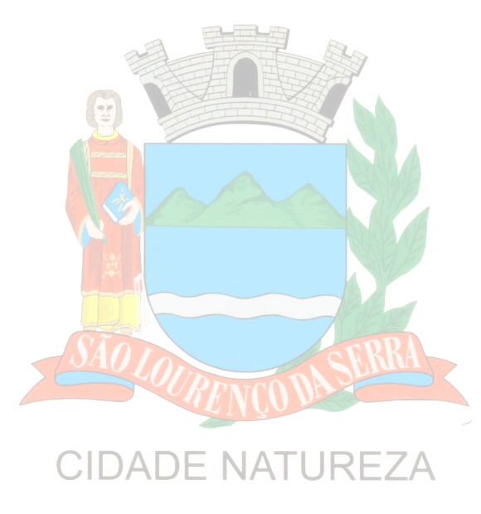
Assim sendo, concluo que o Projeto está apto a ser discutido e deliberado pelo soberano Plenário.

Zelão
Relator

III – Decisão da Comissão:

A Comissão, por seus membros abaixo assinados, acata as conclusões do Relator e faz dela o seu parecer.

São Lourenço da Serra, 09 de dezembro de 2014.

Andre Despezio de Souza Zelão
Presidente Vice-Presidente

Pedro Julio Santana
Membro

